Differenza tra Adorno e Bauman

1.1. Le tre fasi della cultura secondo Bauman

Prima fase

Secondo Bauman la cultura, che è una parola di invenzione settecentesca e che nasce come metafora dell'uomo come campo da coltivare, inizialmente é come un braccio operativo che serve alla filosofia illuministica, all'idea che l'essere umano sia voltato ad un progresso indefinito purché rinunci ai pregiudizi della tradizione. Essa serviva ad una classe di docenti come missione educativa per la creazione della nuova nazione colta, consapevole. Idea funzionale della cultura come laboratorio per la costruzione di una nuova società.

Seconda fase

Nel secondo stadio, che è quello tardo ottocentesco durante la seconda rivoluzione industriale, secondo Bauman la cultura diviene una specie di carta d'identità sociale, nel senso che non è più una cosa che deve essere impartita a tutti, passando dunque ad un valore essenzialmente conservativo. Serve a mantenere lo status quo e a preservare determinati valori. Solo alcune classi sociali decidono cosa è bello in quanto solo loro sanno valutarlo.

Terza fase

La cultura si trasforma in merce, qualcosa che deve essere venduto, proponendosi all'attenzione del consumatore. Nasce il consumatore culturale. A questo punto non c'è più un insieme di valori che la cultura cerca di mantenere, ma semplicemente ogni oggetto culturale diventa il terminale di un sistema di valori che viene acquisito per il tempo in cui si fruisce di una determinata opera, poi si passa ad altro. Libro: "Per tutti i gusti", descrive sostanzialmente come la cultura si sia mercificata.

1.2. La cultura secondo Adorno

Per Adorno la cultura si identifica sostanzialmente con la fase due di Bauman, attenzione perché quest'ultimo scrisse una cinquantina d'anni dopo. La cultura è essenzialmente una struttura della società che è strettamente aderente alla società stessa, cioè riflette la società ed essa ci si rispecchia.
Esiste però un elemento dialettico, motore di frattura all'interno di questi momenti culturali così consolidati, che è quello portato avanti dalle avanguardie o da singoli individui. Tipico esempio nel novecento storico è Edgar Varèse in quanto non assimilabile ad alcun tipo di corrente; non è futurista, impressionista, espressionista, serialista.
Quando all'interno di una società si creano due grumi di opposizione, gruppi che voltano le spalle ad una società consolidata che finisce per essere una cultura di élite politico-economica, si crea un fondamentale ruolo di chi esprime il nuovo, che non fa altro che interiorizzare i conflitti della società restituendoli con delle forme espressive autentiche, che sono espressione del soggetto stesso. Dello spirito soggettivo, dell'individuo pensante e sofferente, direbbe Hegel.

Problematica filosofica della musica moderna

2.1. La contrapposizione di Stravinskji
Per Adorno, la contrapposizione a tutto questo è l'oggettività di Stravinskji che sostanzialmente della società non incarna i conflitti, ma assume, anticipando l'estetica postmoderna, tutte le movenze possibili chiudendole in forme oggettive, prive di reale autenticità dell'Io che esprime se stesso. Per Stravinskji tutto può diventare oggetto di esercizio stilistico, soprattutto passata la fase che finisce con la guerra mondiale in cui le opere impressionistiche (“Uccello di fuoco”, “Petrushka”, “Sagra della primavera”) erano in linea con la produzione del tempo, inizia una fase di riprese stilistiche (“Pulcinella”, balletto in cui si diverte a prendere delle cose di Pergolesi storcendone l'armonia, cambiando le cose; operazione intellettualistica ma anche molto artigianale). Nei primi anni '50 ha persino un momento dodecafonico in cui riprende alcune tecniche, in cui fa diventare un gioco anche quella cosa che per Schönberg era molto seria, questione di vita o di morte.

Durchkomponiert
Significa comporre dall'inizio alla fine. Composizione intesa come espressione continua e non mediata da convenzioni del materiale musicale. È un'invenzione continua basata su un'esigenza di pronuncia immediata della propria soggettività, come per esempio il poema sinfonico.

Riassumendo, per Adorno la musica esprime il conflitto di una società che si riflette nella frattura interiore di un artista, che a sua volta lo restituisce sotto forma di spirito soggettivo, espressione di un “qui e adesso” che non può essere devoluto alla scelta di forme a giochini.

2.2. L'individuazione dodecafonica di Schönberg

Nello schema dei paradigmi sarebbe al pari delle generalizzazioni scientifiche, è un'acquisizione teorica. La dodecafonia serviva a chiudere alle spalle ogni tentazione passatista, a mitigare il problema della scelta. Un modello che permetteva al compositore di non cadere mai nei lacci della propria memoria, nel senso gadameriano, dei propri pregiudizi.

Secondo Rognoni la dodecafonia è un momento di regresso perché ferma questo movimento faticoso del dover scrivere e blocca l'attività del compositore su un punto fermo, creando quel cacciavite che citavamo prima: una tecnica su cui fare affidamento per produrre altre cose.

Per metter alla prova il suo sistema Schönberg scrive una suite, la più neoclassica delle forme, per dimostrare che funzionasse davvero. Poteva finalmente lasciarsi andare ad avere comportamenti formali, ritmici, metrici più rilassati rispetto alle paure del passato, basandosi su un sistema a dodici note che gli garantisce un mondo sonoro, armonico, melodico comunque autentico.

Schönberg ad un certo punto arriva al livello, in opere come il “Pierrot Lunaire”, in cui le note sono scelte una per una senza una ragione normativa evidente. Decidere che nota c'è dopo senza saperlo in anticipo, agendo solo sulla base dell'impronta della propria immaginazione musicale; è una fatica bestiale. Lo puoi fare una volta, ma non può essere la soluzione, il metodo diventerebbe non più la voce dell'artista ma il suo cacciavite.

2.3. Estreme conseguenze dodecafoniche di Webern
Webern porta la dodecafonia ad estreme conseguenze. Dice che se la serie è importante essa non deve essere una sequenza qualsiasi di dodici note, ma qualcosa che abbia al suo interno delle simmetrie e un ordine. Quindi deve essere molto più forte come materiale strutturante rispetto a come la intende Schönberg, che a un certo punto la fa diventare una specie di tema. Per non parlare di Berg in cui ci sono addirittura rientri tonali (era un uomo di teatro).
La serie non deve dare solo un serbatoio di materiali armonico, melodico, contrappuntistico, ma deve essere un principio strutturante anche della forma. Idealmente la nota non deve servire come ingranaggio di un tema o di una struttura, ma deve diventare un'apparizione, un microcosmo che sta lì in sé e per sé.
Questo porta come conseguenza la brevità delle forme, nel senso che hai finito quando hai detto tutto quello che dovevi dire. Non c'è gioco o sviluppo, la musica di Webern è senza retorica. Qualcuno ha definito le sue opere come dei cristalli, perché riflettono una struttura interna autosufficiente che però nel complesso esprime una soggettività autentica e sempre in conflitto con la società.

I primi brani di Stockhausen

In questo capitolo analizzeremo la sequenza dei primi tre pezzi elettroacustici di Karlheinz Stockhausen. Essi rappresentano il suo apprendistato elettronico.

3.1. Etude

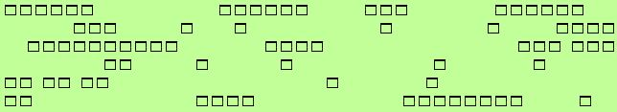
fig. Etude
(http://stockhausenspace.blogspot.com)

Composizione dal titolo francese perché fu realizzata presso gli studi del GRM di Parigi sotto la direzione di Pierre Schaeffer, che non dimostrò mai particolare interesse per il lavoro del giovane Stockhausen, il quale del resto non si trova molto a suo agio con le logiche ancora pienamente coinvolte nella tecnica del collage, il rimando ad elementi esterni che caratterizzano la pratica parigina. In quel periodo era a Parigi per studiare con Oliver Messiaen, ma soprattutto perché l'unica possibilità di confrontarsi con la musica elettronica era grazie a questo studio.
Etude è un pezzo abbastanza semplice: ha una polifonia a sei strati basati su un materiale di base di sei registrazioni di corde di pianoforte percosse.
Queste registrazioni sono poi sottoposte a modifiche di vario genere, soprattutto con il fonogeno cromatico.
Se ne ricava una serie di frammenti di varia lunghezza che poi sono collocati su nastro bianco, un nastro guida.
Il pezzo lo si può rappresentare come la sovrapposizione di questi nastri guida che ci darebbe un'immagine simile alla fig. Etude.
I criteri che presiedono l'organizzazione del materiale sono sostanzialmente seriali. Ricordiamo che quando si parla di serialità, non ci si riferisce solo al fatto che esista una serie numerica che raggruppa i materiali, quanto al fatto che sotto a un livello inferiore di organizzazione di esso, c'è l'idea che questi materiali possano essere disposti in una scala neutra. In pratica, così come in una serie dodecafonica il presupposto irrinunciabile è che esista una scala cromatica in cui i dodici gradi sono organizzati in maniera sequenziale, così il pensiero seriale ha bisogno di organizzare i materiali sì in serie, ma queste devono corrispondere a una disponibilità di materiale già disposto in una sequenza così neutra esattamente come i dodici gradi della scala cromatica.
Attenzione dunque perché in questo caso il pensiero seriale implica una forma di organizzazione scalare che sottende l'organizzazione seriale propriamente detta.

3.2. Studio I

Studio I è una composizione in cui Stockhausen cerca di trasferire il pensiero seriale finalmente nel dominio della sintesi additiva.
Il vero problema, come diceva Schönberg, è la scelta. Quando si ha a che fare con una scrittura fatta di sinusoidi è scegliere le frequenze. Quale criterio scegliere per organizzare le frequenze? Non è tanto un problema di serializzare, perché la serie tutto sommato è una sequenza di indici, ma quanto a cosa puntano questi indici, a quale materiale preorganizzato fanno riferimento.
In questo caso ogni mistura, cioè ogni insieme di suoni sinusoidali, fa riferimento a una serie di frequenze in rapporto armonico.
La struttura del pezzo è rigidamente gerarchizzata, anche se il fatto di avere misture molto diverse per numero di oscillatori impegnati e materiali di base molto diversi che cambiano da sezione a sezione, ha come risultato un effetto molto più caotico rispetto a quanto accade in Studio II.
Come è organizzato questo pezzo:

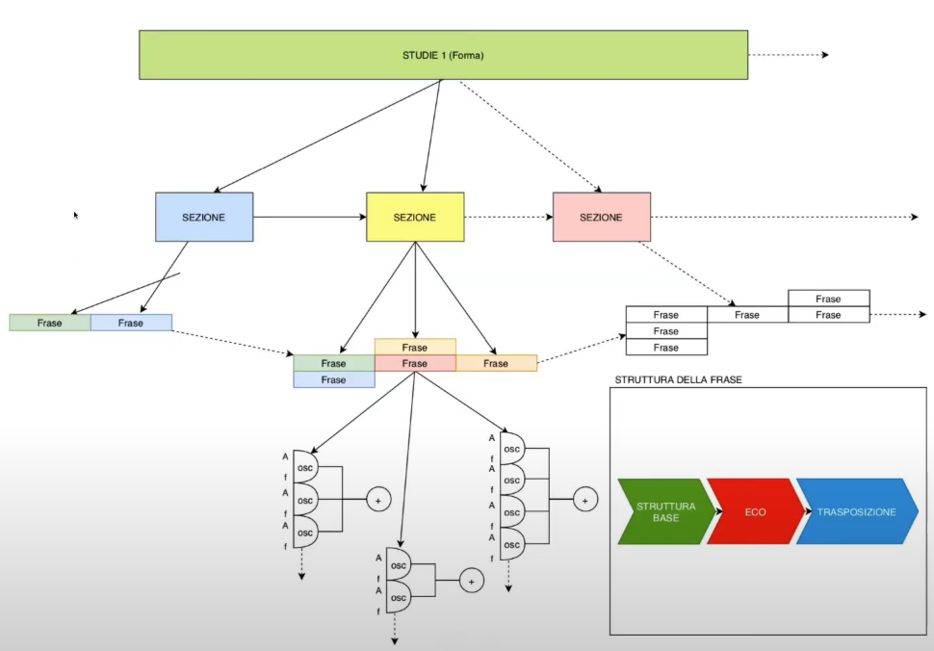
Partendo dal livello generale, cioè la forma complessiva, che è articolata in una sequenza di sezioni. Queste sezioni sono a loro volta organizzate in frasi che possono essere collocate in un rapporto di simultaneità e quindi polifonia, oppure possono essere giustapposte cioè collocate in un rapporto di consequenzialità temporale.
Ciascuna frase è costituita da un certo numero di misture di base che sono fatte di un numero variabile di oscillatori.
La frase a sua volta è strutturata, per un'esigenza si sviluppo, in questo modo:
- struttura di base
- ripetizione in eco (riverberato con un processo allontanamento spaziale)
- infine tutta la sequenza grazie alla possibilità di rallentare il nastro viene trasposta

In questo pezzo la stessa serie determina una serie di elementi che sono però gerarchizzati, ordinati l'uno sull'altro, dal dettaglio a un livello superiore più astratto:

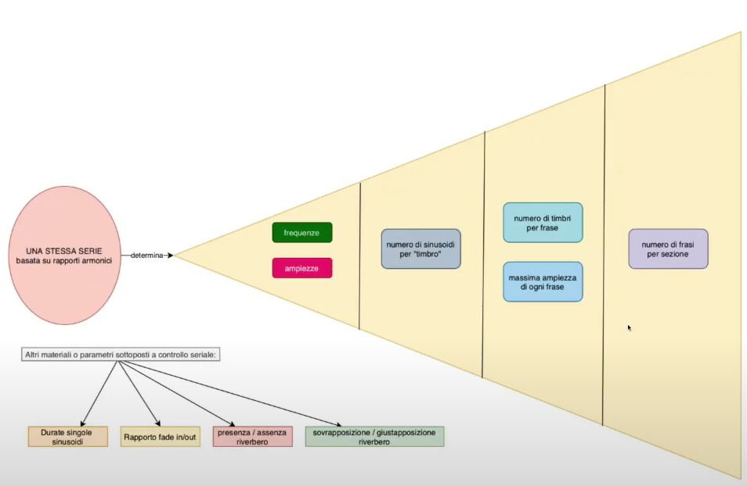

Questo aspetto ci interessa particolarmente perché ci fa capire meglio come la serie in sé non sia altro che una sequenza di indici in sé astratti che hanno bisogno di un materiale preordinato posto in forma di scala a cui questi indici possano essere associati per la scelta di un elemento piuttosto che un altro all'interno della scala.
Mentre la sequenza seriale applicata alle frequenze, cosa abbastanza familiare perché tra frequenze e note la differenza è minima, il fatto che queste serie possano anche applicarsi a cose che non hanno niente a che fare con le note, come per esempio il numero di timbri per ogni frase, ci fa capire che si tratta di un principio astratto, ordinatore, che non ha alcun residuo tematico, come poteva essere in alcune opere tardive di Schönberg o Berg.
Concezione della serialità come principio ordinatore astratto il cui ambito di applicazione dipende da quella famosa scala soggiacente, sottesa, di cui abbiamo parlato prima, che nel caso della dodecafonia è il totale cromatico delle dodici altezze ordinate in scala, invece per Stockhausen corrisponde a scale di elementi eterogenei che a volte posso scale qualitative, per esempio:
- durate singole sinusoidi
- rapporto fade in/out
- presenza/assenza riverbero
- sovrapposizione/giustapposizione

Si tratta di decisioni puramente qualitative. Non c'è una quantità da serializzare ma una modalità.
Questo ci fa capire meglio di ogni altra cosa che cosa sia questa matrice seriale che sta alla base del lavoro di Karlheinz.

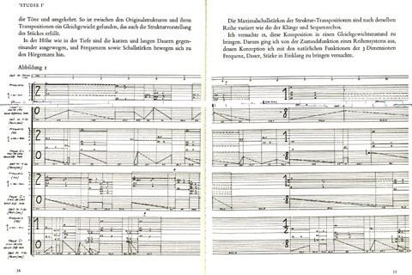

L'organizzazione seriale serve anche a distribuire in maniera soddisfacente i parametri.

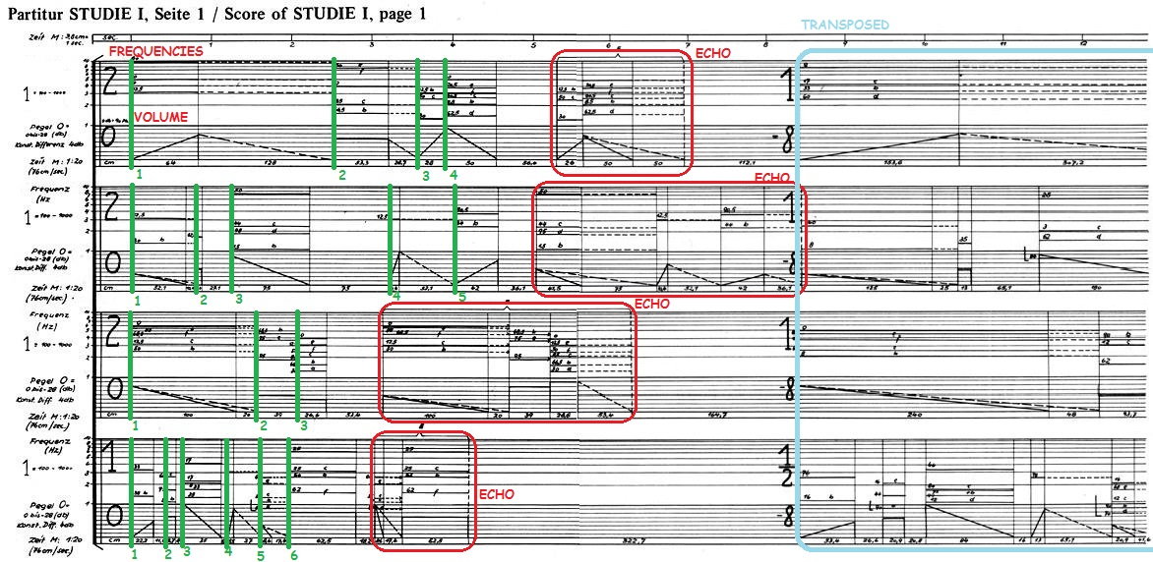
In questa rappresentazione presa da www.stockhausenspace.com, si capisce che ognuna delle sezioni può essere organizzata con diverse frasi.

Nell'immagine vediamo come ci siano 4 frasi, la durata di tutta la sezione è determinata dalle durate complessive della frase in se e della sua duplicazione in eco(riquadrata in rosso), le singole misture(determinate dalle linee verde).

Nella frase iniziale abbiamo dunque 4 misture per la frase superiore, 5 misture per la seconda, 3 per la terza e 6 per la quarta. Si denota un criterio dunque di organizzazione per cui abbiamo una maggiore densità nel tempo(frase più corta), con più misture nella quarta, mentre la frase con sole 3 misture ad esempio è più lunga. Quindi l'organizzazione seriale serve a distribuire in maniera soddisfacente i parametri. Osserviamo come sono distribuite le frequenze (le lettere dell'alfabeto sono delle note di riferimento), mentre le linee sotto sono riferite ad una scala in dB, mentre il 64 sotto si riferisce ai cm del nastro. Dunque possiamo dire che se 64 cm sono circa un secondo, siamo in un dominio di un magnetofono (forse Telfeunken T8) che è in un dominio di circa 76 cm al secondo. La sezione cerchiata in azzurro. rappresenta una struttura trasposta, in cui c'è un rapporto costante di trasposizione. Il rapporto di trasposizione non è identico per le 4 frasi che sono sovrapposte, ma è variabile come si vede dalla frazione. Indicazione -8 si riferisce alla scala in dB.

3.3. Studio II

La forma generale di Studio II è molto più semplice e dura meno (circa 3'15").

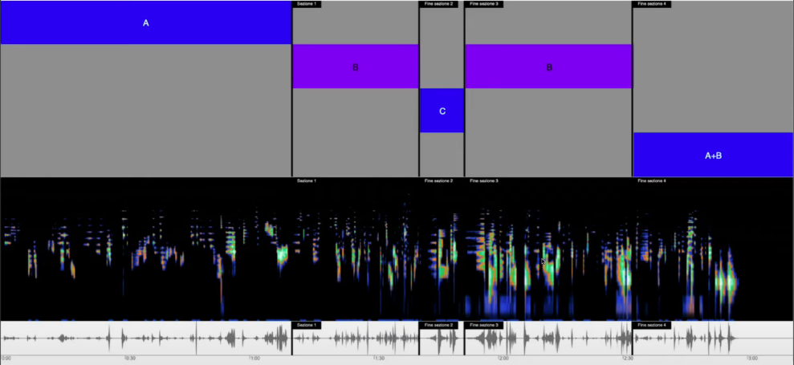

La sezione A si caratterizza per un rapporto più sintagmatico fra le misture, sembra che Stockhausen si preoccupi di più di una maggiore leggibilità del brano. Abbiamo misture prevalentemente giustapposte.
Nella sezione B abbiamo prevalenza di polifonia che ritroviamo anche nella sezione numero 4.
Nella sezione C abbiamo una presenza notevole di silenzi, quindi di misture isolate.
L'ultima parte è riassuntiva di tutto il processo e presenta sia misture giustapposte che sovrapposte.
La cosa interessante di Studio II è che quello che in Studio I era un principio organizzativo onnipresente, qui diventa un principio organizzatore della forma. Tutto questo in vista di una notevole semplificazione.

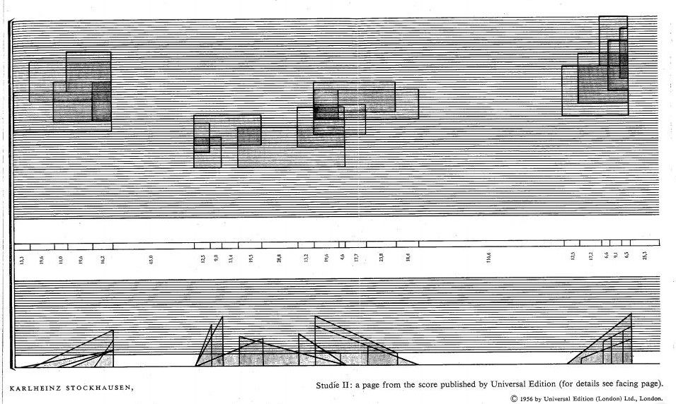
Esempio della prospettiva rinascimentale, che è un sistema di organizzazione dello spazio come spazio unificato. Nello spazio prospettico unificato rispetto all'occhio dell'osservatore, ogni cosa ha una sua dimensione ben precisa che dipende dalla sua distanza che si vuole rendere all'occhio rispetto all'oggetto osservato. Questo spazio è implacabile, nel senso che se una cosa è più lontana viene raffigurata più piccola e viceversa. Non ci sono motivazioni teologiche o psicologiche che posso alterare questo ordine, perché la scatola spaziale che è centrata sull'occhio dell'osservatore che dispone tutte le linee parallele lungo una linea di fuga è uno spazio unificato, spazio preesistente alla cose che vi vengono collocate.
Nella tradizione antica, ma anche in molte raffigurazioni medioevali, non c'era questo principio. Nelle raffigurazioni simboliche è il significato della figura che ne determina la posizione spaziale e le dimensioni. Nella pittura più antica era come se lo spazio fosse la somma degli spazi individuali delle singole figure, mentre lo spazio vuoto era un elemento residuale. Nella prospettiva rinascimentale lo spazio vuoto è normativo, cioè uno spazio preesistente che fa soggiacere tutti gli elementi alle sue leggi particolari.
In questo caso Stockhausen effettua un tipo di individuazione simile a quella prospettica, perché comprende che creare uno spazio di frequenze per ogni mistura o ogni sezione diventa un po come una prospettiva polverizzata in tante prospettive diverse. Dunque quello che lui fa è organizzarsi preventivamente quello spazio di frequenze, spazio scalare implicito al pensiero seriale, organizzandolo col procedimento del temperamento per cui considera il rapporto 5:1, come se fosse il rapporto 2:1 dell'ottava, e considera la radice venticinquesima di 5 (ovvero 1.06649494220837) come il rapporto che ci permette di incrementare il valore della frequenza per moltiplicazioni successive. In pratica questo rapporto di 5:1 delle frequenze viene suddiviso in "tanti semitoni, gradi discreti" pari a un valore della frequenza moltiplicato per questo fattore di radice venticinquesima di cinque.

Questo significa che la scelta delle frequenze non è più un tormento legato ad ogni singola mistura, qui abbiamo risolto a monte il problema con la creazione di un sistema sonoro, cioè di un sistema astratto che sceglie preliminarmente un insieme finito di frequenze a cui si può fare riferimento per scegliere i materiali delle singole misture. Dopodiché all'interno di questo spazio di frequenze le misture possono essere concepite come dei rettangoli, mentre gli inviluppi come dei triangoli che esprimono attacchi o rilasci.

3.4. I tre studi a confronto

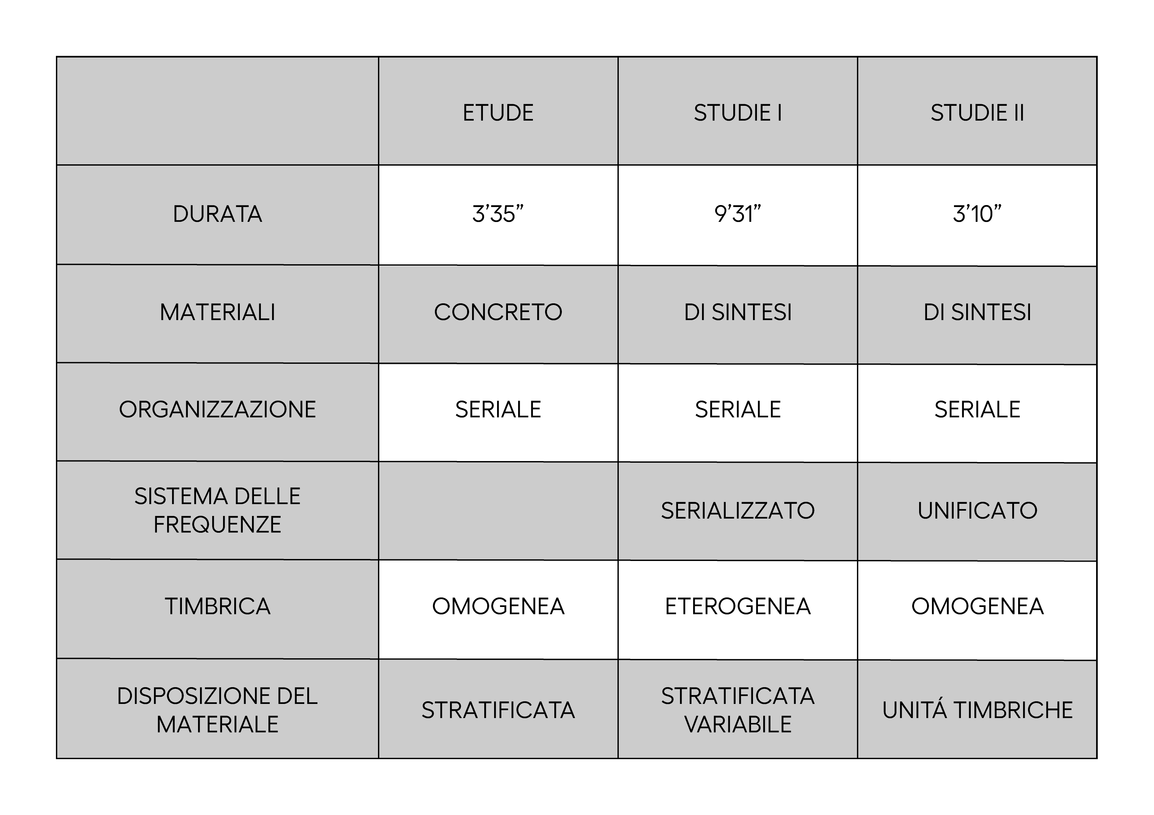
Riassumendo possiamo dire che esiste un percorso evolutivo che porta dall'Etude del 1952 allo Studie II del 1954, che è ad esempio la durata che in Studie I è triplicata(rispetto all'Etude) per poter dire tutto ciò che c'è da dire con quel materiale, considerando l'introduzione della ridondanza artificiale come quella della ripetizione in eco e trasposizione. E poi identifichiamo un ritorno con la semplificazione dello spazio delle frequenze e con il pre allestimento di un sistema sonoro ad una durata più contenuta (con Studie II).

Il materiale è concreto nell'Etude per ragioni contestuali, mentre è di sintesi negli Studie.
L'organizzazione è seriale in tutti i casi.
Sistema delle frequenze è serializzato ma basato su frequenze armoniche nel caso di Studie I, mentre è unificato in Studie II.
La timbrica risulta abbastanza omogenea nell'Etude, risulta molto eterogenea nello Studie I e torna ad essere molto omogenea in Studie II.
La disposizione del materiale è stratificata nell'Etude, stratificata ma in modo variabile per lo Studie I mentre è organizzata in unità timbriche in Studie II, che sono come delle vere e proprie note.

Quella di Studie II è una vera e propria individuazione (come avrebbero detto Adorno e Rognoni), perché semplifica notevolmente il problema della scelta. E consente di scrivere una partitura, che è una rappresentazione quasi perfetta, che rasenta quella rappresentabilità della musica tradizionale che ci è data dalla partitura.

La nostra esperienza di misture infatti non è tale da poterci far intendere come suoni una pagina della partitura di Studie II, ma sicuramente non ci sono scarti; capacità di rendere in modo univoco in una rappresentazione della musica, che è una capacità che vediamo nascere da quello che chiamiamo un pre-giudizio gadameriano, ovvero che la musica per avere una sua validazione, validità e certificazione, deve avere un suo corrispettivo testuale, un elemento che faccia da testo, elemento che potrebbe essere usato per riprodurre Studie II con altri mezzi.

C'è un però, poiché dato che Studie II è un brano per nastro magnetico, viene congelato in un'esecuzione unica, e mancando il tramite dell'esecutore, la rappresentazione astratta di questa musica, anche se è perfetta, risulta immotivata, e può risultare al massimo una partitura di lettura, perdendo il suo senso primario come partitura.

Questa partitura può essere descrittiva, prescrittiva(possiamo pensare che la partitura sia concepita prima della realizzazione su nastro), ma non è una partitura istruttiva, poiché non c'è esecuzione o istruzione da impartire, e dunque non c'è sostanziale utilità della partitura tradizionale.

C'è dunque una fibrillazione del pre-giudizio, e dunque la concezione esistente esige che ci sia una rappresentazione grafica che faccia testo.

Questa è la motivazione che porterà alla rappresentazione dettagliata di Kontakte, per i processi, per lo strumentario, per una resa del materiale musicale. Kontakte è un esempio della fibrillazione della mentalità testuale, chiaro esempio del fatto che ci debba essere un testo validante della musica. Ma nel caso di Studie II manca nell'elettronica la parte istruttiva, poiché le partiture di Kontakte e Studie II sono un lascito culturale, testimonianza di coerenza, controllo e autorialità (Stockhausen dunque esprime il fatto che abbia realizzato una cosa, dicendoci come l'ha fatta, dicendoci qual'è il suo DNA), segnando un'etica della scrittura, dove la scrittura diviene la testimonianza di un processo, di una scrittura, e di una capacità di controllare il mezzo.

In Studie II tutte le riverberazioni sono fatte con camere di riverberazione, il che ci da un'informazione importante, che a Stockhausen gli poteva dar fastidio, e che lui cerca di risolvere questa collocazione sul piano della forma di suono riverberato e diretto, quini in presenza di spazi incongrui, mentre il fatto che tutto sia ottenuto con code riverberanti, fa si che lo spazio sonoro sia unificato come le frequenze. SI tratta di una semplificazione di una razionalizzazione che avvicina la pratica elettroacustica a quella della musica tradizionale; dunque Studie I da questo punto di vista sembra una composizione più avanzata e meno schiava di dictat della tradizione, esso è un paradosso, poiché Studie II avviene su un piano di astrazione maggiore rispetto a Studie I e dunque la qualità della composizione in Studie II risulta sicuramente migliorata.

Punkte, Gruppen, Momente

Continuiamo ad analizzare l'evoluzione del metodo compositivo di Karlheinz Stockhausen focalizzandoci sul percorso che porta dalla composizione per punti, a quella per gruppi e successivamente a quella per momenti.
4.1. Kontra-Punkte
Prima di chiarire che cosa sono i punti, dobbiamo affrontare il significato di avere una scrittura di matrice seriale o post-seriale. Questo tipo di scrittura non significa usare le serie e tutto sommato neanche il serialismo integrale, cioè quella tendenza di creare serie di valori per i diversi parametri del suono. La mentalità post-seriale ci interessa in quanto crea scale omogenee di valori all'interno di una caratteristica qualunque del suono e della sua emissione. Essendo una mentalità che si fonda su un'idea di combinazione di elementi, idea sostanzialmente linguistica, se voglio formare una lingua devo prima crearmi un alfabeto.
Stockhausen dice i punti sono un sinonimo tutto sommato di note. Non dobbiamo intendere il puntillismo di questa stagione compositiva in analogia con il puntillismo pittorico, non è una specie di granulazione. Ma è l'idea che ogni nota sia una specie di oggetto, universo a sé, un qualcosa che ha una sua autonomia che è vincolata solo da un rapporto deterministico di posizione all'interno del pezzo, ma aldilà di questo non ha un vincolo di uniformità come per esempio nei confronti di una melodia.
Stockhausen stesso rappresenta questi punti come forme geometriche di forma, dimensione e campitura diverse. Ci è molto utile come rappresentazione per capire che questo note sono un po come la parola ungarettiana, distillata, da un valore formidabile perché è isolata, ha senso in sé e per sé. Questi punti vengono poi organizzati secondo criteri seriali e ci danno quel tipo di tessitura a mosaico multicolore che sentiamo ascoltando Kontra-Punkte. Però attenzione, ad un certo punto anche in questa composizione questi punti è come se esplodessero: anziché sentire una singola nota o al massimo la cellula di due o tre note, soprattutto verso la fine sentiamo delle sventagliate di note come se non si trattenessero più. Questo aspetto non è tanto la volontà di tornare al fraseggio quanto l'idea che il punto esploda e diventi non più la nota pronunciata letteralmente ma una specie di segnaposto per qualcosa di più ampio, che si espande.

4.2. Gruppen

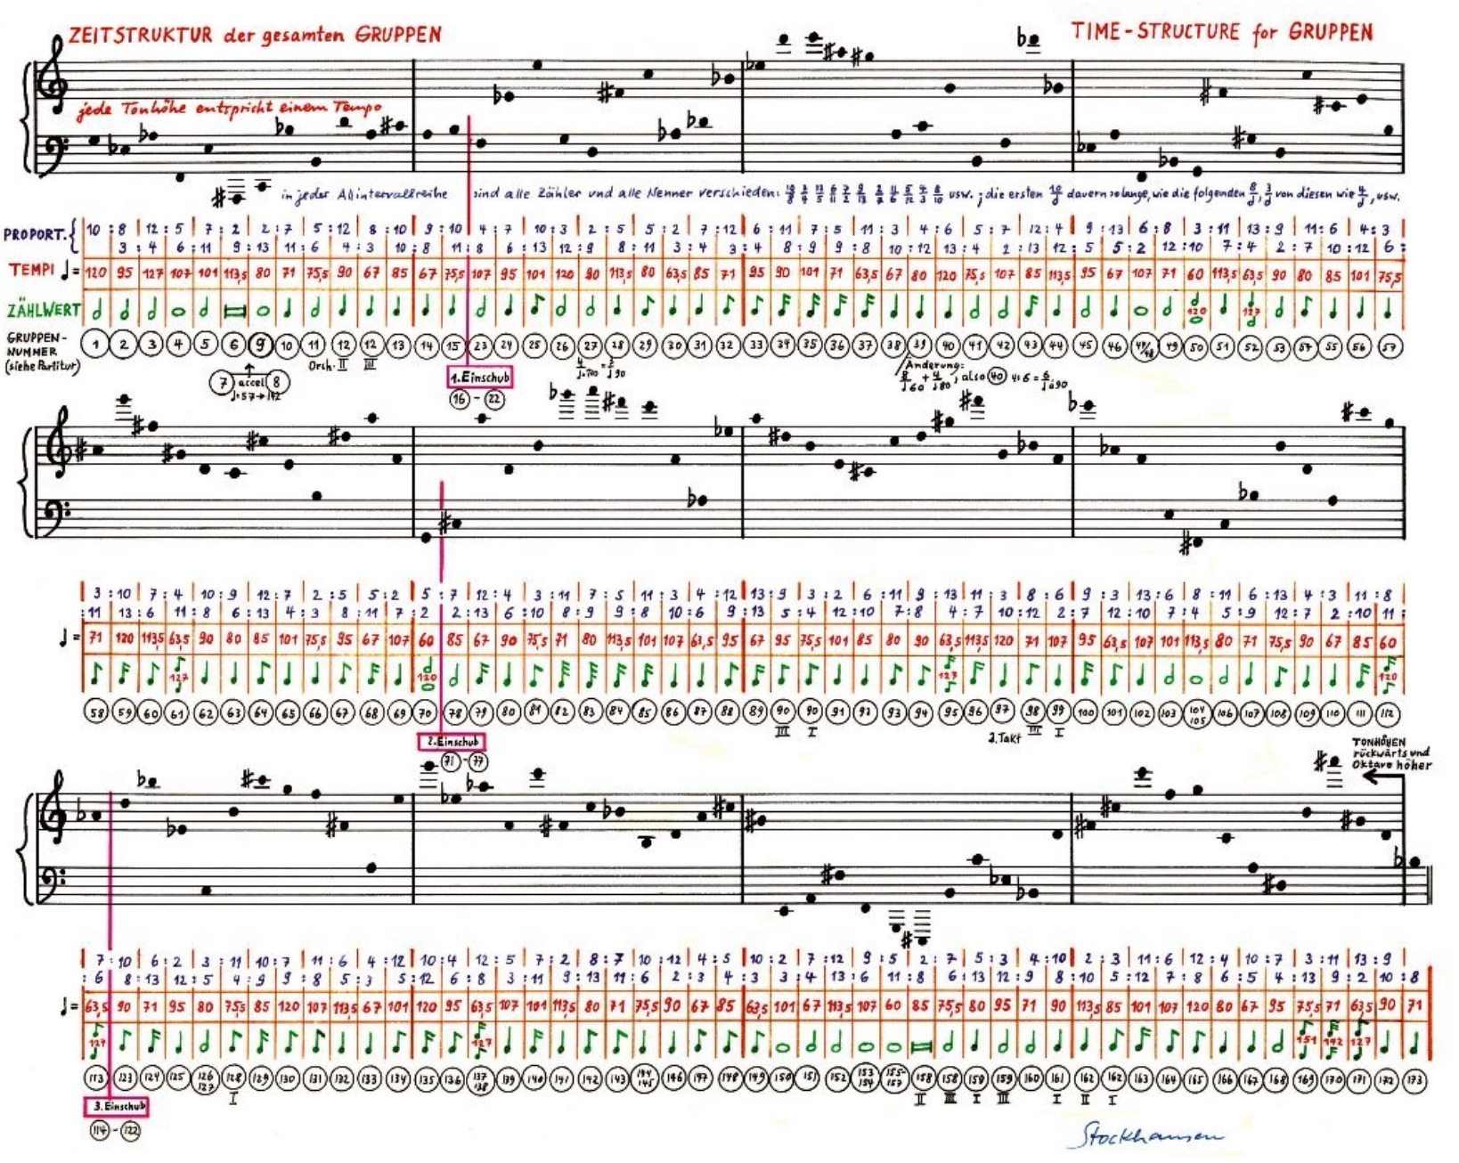
Facciamo conto di prendere una bella serie simmetrica con delle caratteristiche particolari, di modificarla undici volte in maniera tale da avere dodici serie totalmente differenti, avremo una macro sequenza di 145 suoni (144 più uno, dove l’aggiunta dell'uno (Sib alla fine del brano) è assolutamente a libero arbitrio). Avremo una sequenza del tutto non ripetitiva, non ciclica.

Stockhausen associa a queste note:

- dei rapporti proporzionali basati sugli intervalli che sono embricati tra una coppia e l'altra di note
- un ambito di altezze
- un'indicazione di metronomo
- un rapporto che governa una serie di parametri musicali

Queste associazioni danno vita a delle istanze di un unico oggetto che però ha delle proprietà di valori diversi.

Questi 145 oggetti non sono altro che i gruppi e ognuno di questi diventa una sezione del pezzo in cui tutte quelle indicazioni non sono più pronunciate alla lettera, ma diventano un'indicazione simbolica che governa una serie di comportamenti. Questi comportamenti sono tipici di ciascun gruppo.
Facendo un'opera di astrazione, possiamo dire che il gruppo non sia altro che una classe di parametri in cui ogni gruppo presenta i suoi valori particolari. Può succedere che parte di questi parametri vengono ereditari dal gruppo successivo. Questo tipo di filiazione tra una sezione e l'altra è tipico della scrittura per gruppi.
Ho sempre un'organizzazione di tipo seriale, ma questi parametri non stanno più ad indicare caratteristiche letterali della singola nota, ma stanno più ad indicare indici, proprietà di determinati comportamenti all'interno di un'intera sezione del pezzo.

Gruppen è basato sulla sequenza di 145 più 21 gruppi liberi. In questo pezzo l'elemento seriale passa dal letterale al simbolico.

4.3. Momente

I momenti possiamo immaginarli sempre come dei gruppi, in cui però si perde la questione dell'ereditarietà, l'idea di direzionalità.
Per Stockhausen ogni momente deve essere un pannello, o se volete una tessera di mosaico, con caratteristiche assolutamente esclusive completamente privo di climax, prevedibilità, code ecc. Deve essere il puro presente, senza storia narrazione e sintassi interna.
Ovviamente il concetto di moment form non rimane così rigido durante la stesura dei brani che fanno parte di questo periodo compositivo. Per esempio in Gesang der Jünglinge la frase principale del bambino che parla la sentiamo in ognuno dei sei momente.

Abbiamo percorso l'evoluzione che porta Stockhausen da una composizione che pronuncia i singoli suoni (punti), a un tipo di composizione che li esplode facendoli diventare forma (gruppi), fino ad un altro tipo di composizione in cui in un certo senso ritorna la condizione di monade a sé stante che avevano i punti ma in forma assoluta e in relazione alla singola sezione formale (momenti).

Moment Form
Interpretazione grafica:

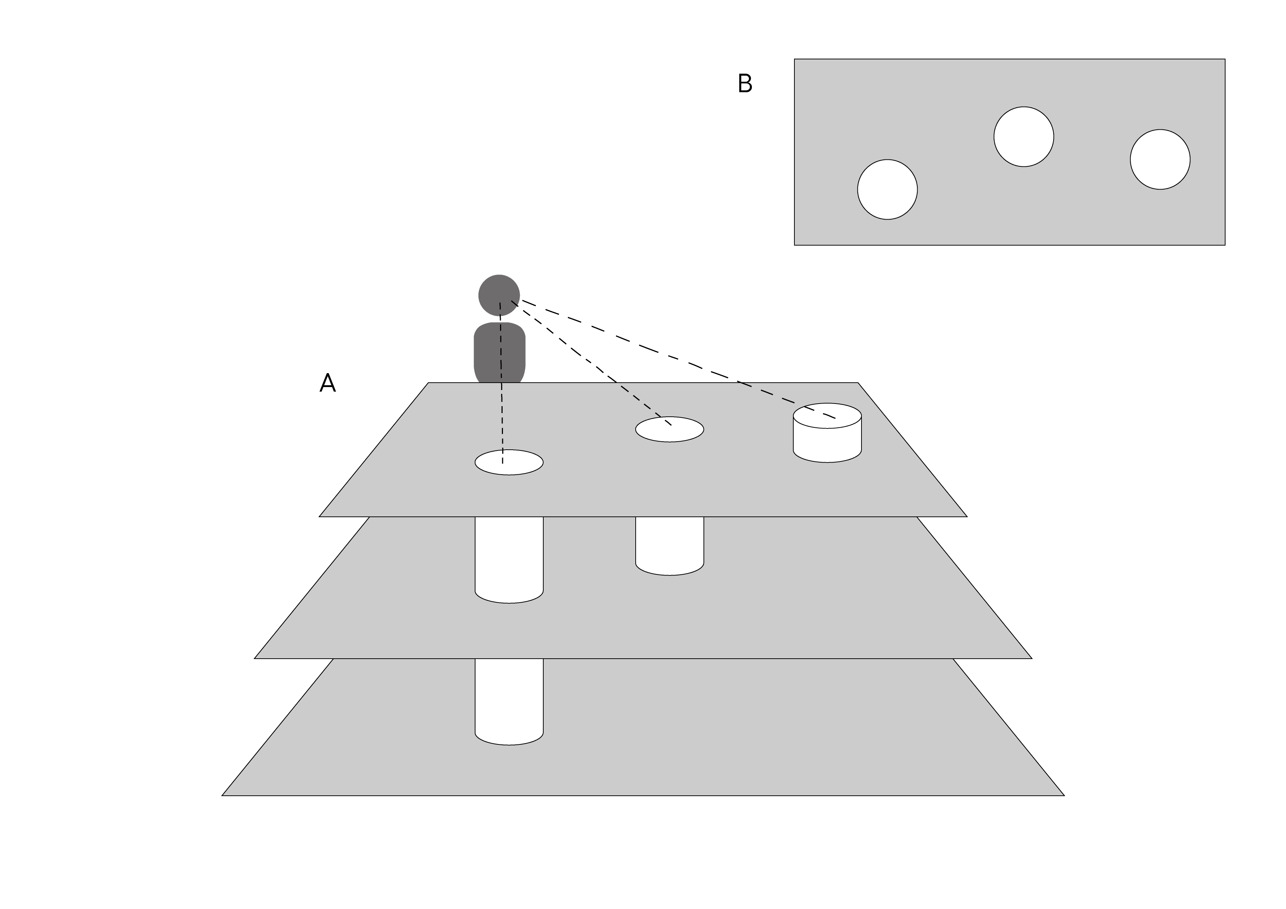
fig. Moment Form

Sul primo livello in alto vediamo tre momenti ossia, nel gergo della composizione, tre pannelli, situazioni sonore sostanzialmente statiche però dalla forte caratterizzazione. Si dovrebbe che abbiano molto a che vedere con quelli che abbiamo definito gruppi, se non che i gruppi erano legati tra di loro da una logica seriale, come se ogni gruppo fosse un elemento espanso di una serie e soprattutto c'erano degli elementi di ereditarietà.
In realtà la suddivisione che facciamo tra punti, gruppi e momenti è una suddivisione a posteriori delle pratiche di Stockhausen. Sono delle generalizzazioni. Questa suddivisione nel percorso di Stockhausen ha avuto momenti di mescolanza.
Immaginiamo un tessuto musicale che non ha una direzionalità, si mantiene statico nelle sue componenti ed ha un suo colore, una sua riconoscibilità e fisionomia, ma non è caratterizzato né da un movimento né da un climax. Come se ogni istante fosse un climax, un presente senza tempo, senza passato e senza futuro.
È chiaro che una cosa così non ha un inizio, inizia perché noi iniziamo ad ascoltarla. È come se un momento arrivasse da un passato non ascoltato che non ha inizio e potrebbe questa musica continuare all'infinito proprio perché non ha una direzionalità. Finisce quando quando si decide di tagliare, non è che ci sia una sua fine naturale.
Il momento per sua natura non ha né inizio né fine, siamo noi che lo isoliamo guardando come dalla cima di un pozzo (fig. Moment form A). Poi ci affacciamo e scaviamo un pozzo che arriva ad un altro livello dove è in corso sin dall'eternità e per l'eternità un altro momento e così via.
La forma è una specie di illusione ottica che mette in fila questi momenti che in realtà non sono correlati fra loro da un legame di causa effetto o di necessità, ma sono semplicemente l'effetto della nostra operazione di osservazione di questi piani infiniti.

Praticamente Stockhausen ci dice che questi momenti sono già cominciati da sempre e potrebbero continuare per sempre. Sono forma in cui un istante non deve essere solo un pezzetto di una linea temporale e nemmeno una particella di una durata misurata, ma piuttosto dei momenti in cui la concentrazione dell'ora, dell'adesso e di ogni adesso crea dei tagli verticali ed è il punto d'osservazione del compositore che isola alcuni di questi momenti che produce la forma della (fig. Moment Form A).
Di fatto ciò che esiste su un piano pienamente filosofico sono i piani paralleli infiniti (è importante che siano paralleli perché vuol dire che non c'è nessuna comunicazione o evoluzione).
Quello che poi effettivamente ascoltiamo è la (fig. Moment Form B)

5.1. Momenti K, M, D, I

Nella composizione Momente si hanno quattro tipi di momente:
- momento K: klang, cioè suono.
- momento M: melodia.
- momento D: durata.
- momento I: indeterminato; ogni tanto Stockhausen si riserva nella determinazione delle strutture un momento di libertà assoluta.
C'è tutta una serie di caratteristiche del suono che sono codificate in base alla loro appartenenza ai vari gruppi di momenti. In particolare abbiamo le voci del coro maschile nella sezione klang, il coro femminile nella sezione durata e il soprano solo nella sezione melodia.
La struttura è omofonica nel klang, polifonica nella durata e eterofonica nella sezione melodia.
La polifonia significa che il canto è organizzato in strutture contrappuntistiche b deterministiche cioè in cui è possibile determinare con precisione cosa suona insieme a cosa e quando.
Le strutture eterofoniche hanno un'impostazione statistica, aleatoria, non è possibile determinare la singola occorrenza delle singole note e soprattutto cosa va insieme a cosa, è una asincronia controllata.
Sostanzialmente la differenza è che nell'aspetto contrappuntistico deterministico so esattamente quando e dove arriva la nota x, invece con nell'approccio eterofonico ci diamo l'appuntamento e ci ritroviamo a cose fatte, non c'è possibilità di stabilire.
L'approccio omofonico invece sono blocchi accordali.
5.2. Gesang der Jüngelinge

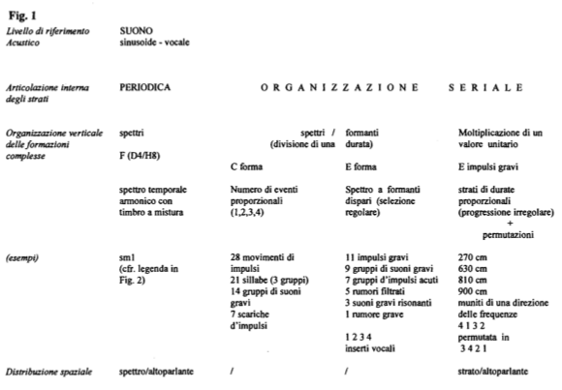

Prevalenza di caratteristiche in un certo momento è tipica della Momente form, ad esempio sequenza di accordi molto dissonanti, poi solo bicordi di intervalli giusti, l'impressione sarà completamente diversa, ma in realtà il criterio organizzativo si crea da una pura formazione formale. Dunque percepisco una successione, ma è a livello poietico che non c'è direzionalità (poi per me può esserci una direzionalità). Anche la densità, il numero di impulsi, il numero di accadimenti astratti, sono intesi come soggetti a permutazione seriale.
Vi sono 6 momente in Gesang der Jüngelinge.
Sequenza numerica 1 2 3 4 nell'analisi, fino alle proporzioni tra numeri di eventi contemporanei. Lo strumento assume significati più diversi.
Non è tanto capire come ha scritto il pezzo Stockhausen, (in molti siti c'è scritto che Stockhausen elabora la voce, non è vero)egli considera un materiale unico. Elementi periodici, statistici, egli tende ad unificare lo spazio, in cui ogni manifestazione sonora, trovano tutti una loro gradualità. Spazio unificato.
Il tipo di elaborazione che ha la voce è: riverberazione, taglio del nastro, rallentamento del nastro.
Il resto che sentiamo sono impulsi e generatori di onda.

Stockhausen serializza il grado di intelligibilità del testo:
- grado in cui non si capisce nulla
- grado in cui si capiscono le parole

Si può dunque serializzare qualsiasi cosa, si può avere l'ambizione di fare melodie di timbri, ma non si può fare una melodia di gradi di intelligibilità. La serializzazione è un tentativo di unificare scale e dimensioni dell'operare. Stockhausen opera il modello del continuum che è anche il modello dell'onda, come un qualcosa che può andare dal periodico all'imprevedibile e allo statistico.
Ci sono alcune sezioni organizzate come la sezione F, completamente su concezione periodica.
Nelle sezioni A, B, D ci sono masse che vanno in direzione del rumore (masse colorate, rumore bianco, masse corali molto dense). Richiesta esplicita al bambino che lui puoi centrare in maniera solo approssimativa, per avere un profilo melodico imprevedibile.
Il fatto inoltre dei modelli è il modello della galassia come principio di relazioni, gerarchie, appartenenze variabili (appartenenza della luna al sistema terra), o il fatto che ci sia un centro e un'orbita (pensando anche ai momenti MKD, in cui c'è un centro e una galassia). Ci sono tutte idee (quelle che Marco Giordano chiama il cartone animato), idea intuitiva che arriva quando capisci profondamente una cosa. La galassia, il continuum, l'onda, sono il cartone animato alla base di questi comportamenti compositivi.
Entriamo all'interno di questo catalogo di strumenti e nell'idea dei problemi di gestione di questi strumenti, capendo cosa si intende per assistenti per eseguire una cosa. Nastro magnetico e capiremo che i suoni hanno forte impronta dagli apparecchi che vengono usati.

5.3. Gruppi o Momenti?

Possiamo immaginarli come gruppi questi momenti, in cui si perde peró la questione dell'ereditarietà, ovvero l’idea di direzionalità. Per Stockhausen ogni momente deve essere un pannello o tessera con caratteristiche sue esclusive, ma privo di climax, deve essere il puro presente, senza storia o narrazione, senza sintassi interna. Non è un qualcosa che inizia e finisce, ma è una situazione sonora, sempre metafisicamente sempre presente, a cui ci affacciamo per una data durata, dopodiché passiamo a un'altra situazione.

La differenza fra gruppi e momenti, è una differenza che ha anche possibilitá di scambio, come il Gesang der Jungelinge che è una Moment form, ma presenta degli elementi di continuità, poichè la frase principale dei versetti biblici, la sentiamo sempre in tutte le 6 sezioni. Dunque questo è un passaggio, e queste evoluzioni sono passibili di avere dei ritorni, dei passi indietro e dei passi avanti.

Esigenza della composizione che porta Stockhausen a:
- pronunciare i singoli suoni o puntillismo
- tipo di composizione che li esplode, e li fa diventare forma
- a una composizione in cui ritorna la condizione di monade a se stante,in forma assoluta ed in relazione al singolo momento o sezione formale.

5.4. Considerazioni finali su punti, gruppi e momenti

Dagli anni '50 la musica va verso l'assenza di sviluppo, ed è parimenti lecita una concezione lineare e drammaturgica in cui elementi compositivi si comportano linearmente e narrativamente. Questa drammaturgia ricompare nelle composizioni di Stockhausen.

(In realtà la suddivisione in punti, gruppi e momenti, è una suddivisione a posteriori delle pratiche di Stockhausen, anche se in realtà questa suddivisione ha avuto dei momenti di mescolanza, esse sono dunque delle generalizzazioni o dei punti di arrivo.)

All'interno delle moment form, Stockhausen non serializza parametri, ma realizza movimenti continui che descrivono un profilo generale. In un dato delta(t) puoi dire qualcosa ma non qualcosa di interessante.

Plus-Minus

Composizione di Stockhausen del 1963-63 che corrisponde all'esemplare più significativo della modalità di composizione della rappresentazione di un processo, che caratterizza il periodo dei primi anni '60, concorrenzialmente alla Moment form. Stockhausen non è contrario per principio alle forme drammaturgiche, ovvero quelle che hanno movimento, direzionalità precisa, ovvero forme orientate. La caratteristica della Moment form è che essa non è orientata, ed all'interno del momento, pur riscontrando delle tendenze o linee di tendenza statistiche, tendenzialmente il momento è pensato da Stockhausen come un qualcosa che non cambia, qualcosa sempre simile a se stesso. Una sequenza continua di climax, anziché come le forme drammaturgiche orientate: un qualcosa che va verso un climax e poi si estingue.

Il processo mette in questo caso in scena un qualcosa di drammatico, mette in scena un qualcosa di drammaturgico, orientato nel tempo, con dei riferimenti, degli sviluppi, delle relazioni orientate temporali, rispetto ad una Moment form che non ha queste relazioni.

Nel complesso, cosa significano le 3 parti della composizione e quali sono i criteri alla base di questa partitura. Le motivazioni che spingono Stockhausen a creare determinate regole, meccanismi che fanno scattare il gioco della composizione, ovvero cosa da a questo processo il carattere di una certa composizione o di un'altra. Quanto entra in gioco la scelta dell'esecutore, e quanto entra in gioco di chi finalizza la partitura, e su quali elementi le scelte vanno a cadere?

6.1. Regole

Siamo di fronte dunque a una scatola di montaggio sulla quale, direttori, esecutori, compositori si cimentano per la realizzazione. In cui essi sono chiamati a finalizzare la stesura finale a partire da un set di regole e materiali.

Queste regole e materiali, devono essere simili ad un gioco. Laddove siamo in presenza di regole ben determinate e di una mescolanze di obblighi e possibilità, ovvero dove ci sono meccanismi che mandano avanti la struttura temporale, Laddove siamo in presenza di obbiettivi; dove ci sono meccanismi simili al gioco siamo in presenza di una forma originaria, ovvero la forma ludica.

Abbiamo esempi anche in Italia di forme compositive del genere come le partiture di Guaccero, come un modello del gioco che possiamo paragonarlo al gioco del calcio. Il gioco del calcio è un gioco che ci impone delle regole ben precise, accadimenti che non siamo sicuri che interverranno, siamo certi di determinate cose, ma non siamo in grado di determinare il dettaglio di cosa succederà in un determinato istante. C'è dunque un elemento aperto ed un elemento chiuso. Le regole del gioco, sono regole che servono a mandare avanti in maniera sensata il gioco, ovvero regole che creino differenze sostanziali a seconda che un determinato accadimento si svolga in un certo senso piuttosto che in un altro.

Nel gioco dell'oca, che è un tipo di procedimento stocastico, in cui un determinato stato del gioco determina lo stato successivo del giocatore. Plus-Minus assomiglia molto a un gioco dell'oca, anche se non è simile, poiché il movimento è incostante da una cella all'altra. Questo movimento incostante da una casella all'altra ci rimanda a questa metafora del gioco.

Fin ora abbiamo detto che si tratta di:
- una specie di gioco di società per musicisti
- il risultato finale deve essere finalizzato da qualcuno sulla base delle regole(giocare la partita)
- risultato finale sarà congelato alla fine
- differenza sostanziale tra lo spettacolo gioco e lo spettacolo prefissato (se vediamo un film o piece teatrale sappiamo più o meno cosa succederà, come partitura scritta in tutti i suoi i dettagli, mentre nello spettacolo gioco in cui alcuni elementi sono determinati, altri sono determinabili, oppure in base a decisioni prese in fase di allestimento, ed il pezzo è completo solo quando lo sentiamo fino alla fine)

6.2. Partitura

Abbiamo:
- 3 parti che sono un set di istruzioni
- 7 pagine di simboli (ha molto dell'idea del gioco, pittogrammi o sistemi di simboli)
- 7 pagine che contengono un elenco di strutture accordali e una serie di strutture sotto forma di acciaccature

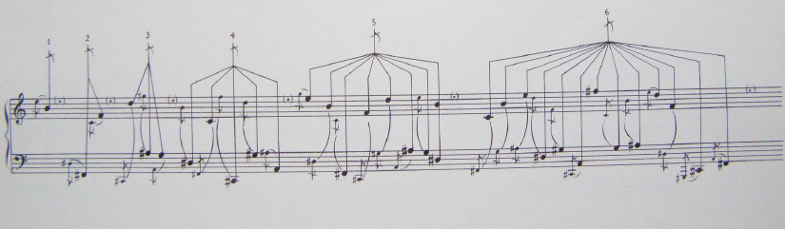
Strutture accordali (materiale musicale)

Anche se con questo tipo di scrittura i simboli acquisiscono significati diversi. Simbolo acciaccatura, note che vanno a riempire spazio di note ornamentali nel pezzo che sono annotati nelle pagine dei simboli che sono annotate con acciaccature. Caratteristica delle strutture è che al loro interno sono semistrutturate, ovvero divise al loro interno ed esiste una gerarchia, e vediamo dunque una tipica concezione di Stockhausen come idea di sistema/galassia, ovvero sistema di sistemi con una dimensione locale ed una dimensione globale, ed esiste una scala di gradazioni tra locale e globale. Esiste in queste strutture un criterio, ovvero che sono armonicamente in crescendo, vi sono anche strutture molto originali, come le strutture ad albero da pagina 21, da 2 rami a 7 rami, mentre il contenuto armonico dei rami è abbastanza omogeneo come densità. Ciò per quanto riguarda le strutture divise in 6 rami principali.

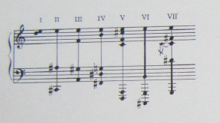

Per le strutture notate con numeri romani, il fatto che siano 7, ci fa intendere che queste strutture armoniche(campi armonici ovvero selezione di altezze), che vanno ad abbracciare un registro e che possono contenere cluster, vanno assegnati a 7 tipi fondamentali di accadimento sonoro in ciascuna pagina, ce ne sono 7 tipi fondamentali che per ogni pagina bisogna assegnare. Assegnazione come se fosse un DNA armonico di questi eventi sonori, e che finisce di essere uno dei pochi elementi statitici che identificano questo pezzo. Ogni evento sonoro per ogni pagina viene assegnato a questi accordi, chiaramente vi sono 7 pagine di eventi sonori(simboli), 7 pagine di materiali notati e per ogni pagina i 7 elementi fondamentali acquisiscono diversi ambiti, dunque anche questi campi armonici varia di struttura in base a densità e tessitura (in genere strutture VI e VII contengono dei cluster), ma rispetto alle note ornamentali (gruppi di 6), i fattori di rappresentazione dei campi armonici sono meno sviluppati, Stockhausen può dunque basarsi sulla tessitura.

Inoltre di base i 7 campi armonici per ogni pagina hanno la stessa nota superiore, "quasi una nota tematica per ogni pagina" e possibilità di estendere il campo armonico nel registro più basso.

C'è dunque una volontà compositiva di articolare, e presentare materiali diversi, sin dalla scelta della sua rappresentazione, anche non sapendo cose esso voglia dire nel corpo finale del pezzo. Queste rappresentazioni sono in una condizione ibrida tra una stesura musicale ed una stesura più simbolica, come se fossero qualcosa di simile a una sottoformula, in cui il modo in cui rappresenti determinati accadimenti sta a significare un certo modo di gestirli nella partitura vera e propria (un'acciaccatura in partitura non diviene per forza acciaccatura nel pezzo).

6.2.1. Istruzioni

- 7 pagine di note e 7 pagine di simboli
- uno o più interpreti possono realizzare uno o più livelli di queste 14 pagine, si possono combinare fino a 7 livelli diversi(il pezzo può essere eseguito da un solista o 7 solisti, ognuno dei quali si fa responsabile di ogni coppia simbolo e pagina)(regola che non ci dice se uno da uno vanno intesi insieme o se un solo un solo interprete può mescolare 2 o più livelli)
- Una pagina di simboli deve esser applicata ad ogni pagina di note
- Simboli in un quadrato significano un singolo evento musicale(punto, gruppo, mini-momento), ma cosa sia l'evento musicale è da determinare
- Le pagine dei simboli e gli eventi numerati devono seguire le altre pagine continuamente:
- Zentralklang ovvero suono centrale, suono di riferimento, suono base che corrisponde a uno dei cluster con numeri romani
- Akzidentien in esso abbiamo delle forme che hanno una lunghezza e durata l'una rispetto all'altra, suoni accessori rispetto al Zentralklang, essi possono essere indeterminati nel pitch:
  - corti
  - medi
  - lunghi
  - indeterminati

- Nebennoten, ovvero note secondarie, ovvero quelle prese dai gruppi 1-6 che sono soggette soltanto a 2 leggi:
  - pronunciate come acciaccature (piú veloce possibile)
  - accellerando
  - ritardando
- abbiamo inteso che Zentralklang e Akzidentien formano il corpo centrale, la forma base, e abbiamo quindi 7 forme principali che possono andarsi a costruire:

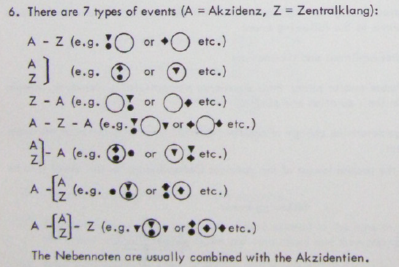

Vediamo come ci sono varie configurazioni, che nel loro complesso cerchi e simboli accessori sono chiamati elementi; essi possono essere o un singolo elemento come il Zentralklang oppure un simbolo diverso, o una sovrapposizione dei suoni, qui Stockhausen ci da tutti i 7 tipi di eventi, ognuno di questi tipi è associato a uno degli accordi.

- Uno dei 7 numeri romani è associato a uno dei 7 tipi di eventi, la differenza da una pagina all'altra cambia con le pagine di note
- Sopra alcuni Zentralklang ci sono delle bandierine, che portano scritto "+,-, o un numero" che significano che ad ogni successiva ricomparsa dello stesso simbolo, finché non c'è bandierina diversa, allo stesso simbolo può essere tolto o aggiunto un numero di elementi pari a quelli indicati dal numero.(cuore del pezzo). Esempio:

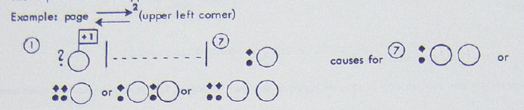

Se abbiamo un simbolo con +1, la successiva comparsa dello stesso simbolo, possiamo aggiungere un elemento, che possiamo aggiungere a destra, a sinistra, ed esso può essere un _z Zentralklang completo, un Akzidentien o complesso dei due.

- In caso più Akzidentien si trovino uno dietro l'altro devono essere eseguiti alla massima velocità possibile, ciò comporta che un singolo tipo puó subire delle aumentazioni, e gli si possono montare elementi aggiuntivi dello stesso tipo, fino a 13 aggiunte, se arriviamo a 13 si azzera tutto e si torna a 1, ovvero stato iniziale.
- Se la partitura ti impone di sottrarre(-), la partitura si complica, poichè devi fare la stessa cosa(ovvero aggiungere), quello che vai a aggiungere è un elemento di pausa dello stesso valore di quello che avresti aggiunto se fosse stato un "+". Ciò crea delle strutture di silenzi.
- Le strutture di silenzi, devono funzionare come nastri che contengono un suono fantasma. Dobbiamo quindi aggiungere 2 bande negative (nastri), metafora del sibilo del nastro, silenzi che sono pure durate che devono essere abitate da uno sfondo, denominata "banda fantasma". ("Very soft, undefinable"). Cosa succede quando si arriva a -13, l'elemento viene eliminato, e se lo incontriamo un'altra volta esso non potrà esser suonato. Vi sono casi in cui un simbolo non ha la possibilità di realizzarsi come aumentazione o diminuzione.
(altre istruzioni fino a 35)

Le scelte molto diverse danno identità alla singola esecuzione e meccanismo di conservazione del DNA sonoro.

6.2.2. Simboli

Segni < e >
Tra gli elementi più significativi abbiamo segni di ">" e "<" con all'interno dei numeri.

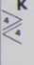
Essi stanno a rappresentare (elemento seriale), diminuzione o aumentazione all'interno di un parametro dell'evento sonoro. Esso può essere la dinamica, può essere il timbro o altro. Tutto ciò è espresso nelle regole e questi parametri vanno a determinare parametri di: dinamica, registro, durata. Ed essi ci stabiliscono una direzionalità e un andamento graduale che va a determinare la stesura effettiva del pezzo. Il fatto che il percorso sia obbligato ci da un'identità complessiva. Ma il fatto che questi segni possano essere applicati a parametri diversi ci da una certa libertà.

Simboli delle durate relative

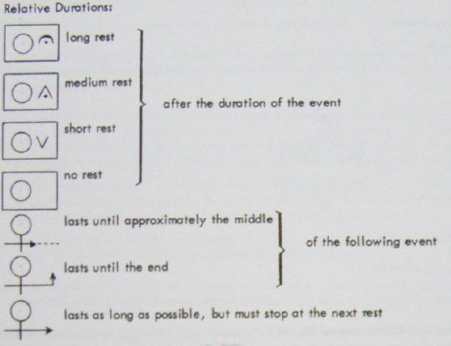

Che stanno a indicare pause o assenze di pause tra evento sonoro ed un altro. E forse l'elemento più interessante(il quinto dell'immagine), che non fa si che la composizione sia fatta di sole tessere; ma sono possibili sovrapposizioni di eventi sonori. Le frecce ci indicano fino a quando un dato elemento deve sconfinare nella durata dell'elemento successivo. Come il sesto simbolo che indica che l'evento deve durare fino alla fine del successivo. L'ultimo simbolo indica che l'evento deve durare fino a che non vi sia una pausa. Questa regola del gioco ci preserva la variabilità nella densità degli accadimenti, assicurandoci un certo aggancio, tondino di ferro della dimensione orizzontale, capacità di addensare, rarefare e sovrapporre elementi senza avere una piatta giustapposizione.

Altri simboli
Simboli che prescrivo elementi particolari:

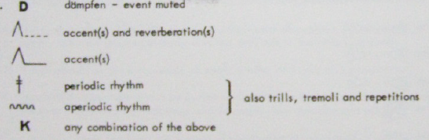

Suono con sordina, accenti, riverberazioni, ritmi periodici o aperiodici…

Respiro delle pause

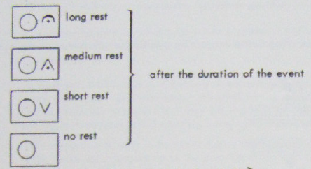

Sovrapposizioni

Polifonia nella dimensione orizzontale

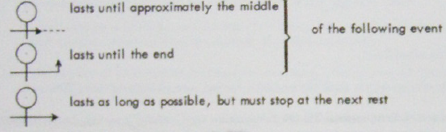
Indicazioni di tipo articolativo o di ritmica

Timbro

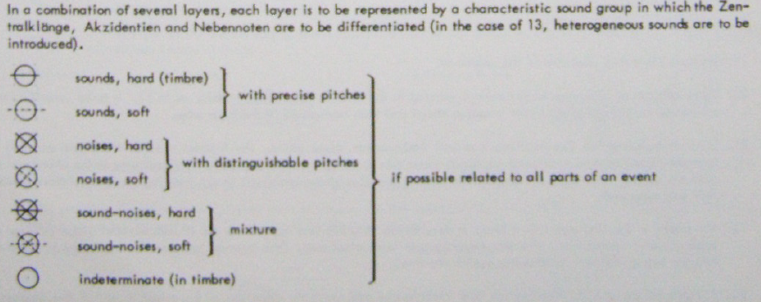

Proporzione tra elementi rumorosi privi di altezza ed elementi di suono con altezza precisa, mescolanza per ottenere un determinato timbro e divisione inoltre tra hard e soft che è una caratteristica più decisa e sfumata dello stesso timbro.

La pagina che contiene tutti questi ultimi simboli ci da dunque la struttura cellulare di questa composizione e degli accadimenti.

Mentre la regola delle sovrapposizioni e rapporti tra elemento ed un altro (> e <) ci determinano la parentela tra elemento ed un altro.

Le bandierine ci determinano la quantità di materiale che adoperiamo o la quantità di silenzio colorato che addizioniamo al nostro brano.

Correlazioni fra pagine

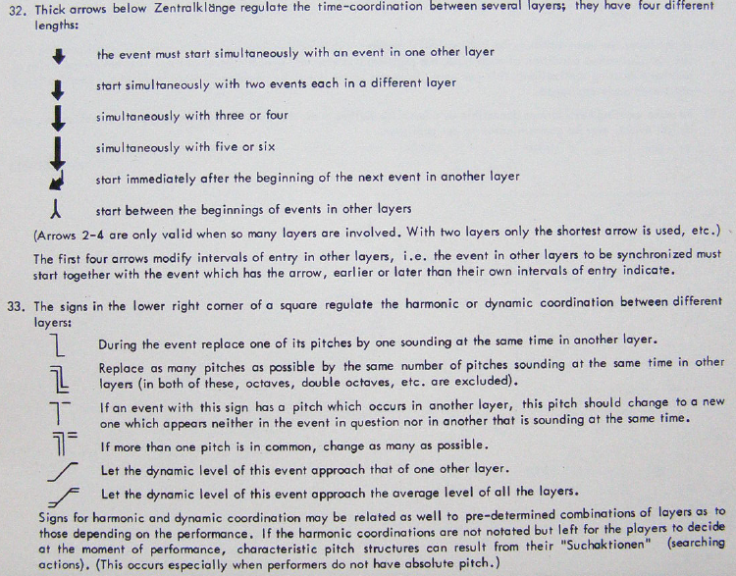

Obblighi di correlazione nel tempo e obblighi di correlazioni armoniche, ovvero ulteriori fattori che modulano la coesione ed il legame più o meno stretto tra una pagina e l'altra.

Dialettica di Adorno

Dialettica: abilità verbale del sostenere una posizione, del persuadere, esercitata nella discussione. In filosofia, declinato in diverse accezioni, metodo di conoscenza fondato sul dialogo o sul confronto fra opposti; processo risultante dal contrasto fra due forze.

7.1. Cosa si intende per dialettica?

Esempio: quando ci fu la rivoluzione francese, la borghesia era il progresso la rivoluzione. Avviene poi il rovesciamento del processo: essa diventa la classe egemone, dominante e conservativa. Vi è dunque un rovesciamento dialettico da una condizione all'altra, come il concetto di Bauman: la cultura è prima uno strumento di emancipazione, poi la cultura e la borghesia divengono la parte conservatrice. Si è creato dunque un mutamento di prospettiva (mutamento dialettico).

Altro esempio: mi piace una persona, e all'inizio sembra il massimo, poi nascono le tensioni; infine c'è il momento della sintesi, in cui vi è il momento della mediazione: un momento dialettico.

Pensando alla musica degli anni '60, il borghese non capiva la musica di Bertoncini e Bussotti, mentre i musicisti dicevano che era avanguardia. Ora vi è un rovesciamento con i maestri che sembra che siano in retroguardia.

7.2. Dimensione musicale di Adorno

Per Adorno la dimensione musicale è una dimensione unica. Esistono:
- la musica integra (musica autentica)
- la musica che si adatta alla società (musica del falso e della falsa coscienza)

In ciò non c'è spazio per il rock e per il jazz. Poiché faceva parte di un altro tempo, ad Adorno non si può rimproverare questa limitazione.

Questa contrapposizione adorniana si può trovare tutt’oggi in molti ambiti diversi nella coscienza degli ascoltatori comuni: nel jazz John Coltrane è descritto come musica forte, mentre il soft jazz è musica debole, della falsa coscienza. Questo concetto di musica autentica e musica falsa non è un'impostazione morale, ma è un’unica dimensione. Per altri invece non esiste una dimensione unica, ma vi è un mescolamento tra musica autentica e falsa, in cui i dischi jazzistici sono musica che ha molto da dire.

Dunque vi sono rovesciamenti anche nella musica meno d'arte. Pensando ai gruppi punk in cui più il suono è brutto e scalcagnato più esso risulta autentico. Dunque lo schema di Adorno tra musica forte e debole, e il concetto di rovesciamento, assume sembianze diverse a seconda del contesto.
Adorno, il cultore di musica classica che mette il muro da dopo una certa data è un falso cultore. La dialettica è qualche cosa che può in ogni momento rovesciarsi nel suo contrario.

La dialettica è dunque essa stessa la verità: non possiamo dire che le cose stiano in certo modo poiché le cose si evolvono e cambiano. Spesso quello che in un dato momento è considerato il lato debole può diventare oggetto di un culto di nicchia. Per esempio le produzioni televisive degli anni '60 ora sono un oggetto di culto, una volta erano il mainstream. Dunque esiste per l’arte la possibilità di cambiare luce.

Quello che per Adorno è un dato di fatto (musica debole e forte), per noi è un qualcosa insito nel nostro pensiero, che ci fa costruire dei percorsi musicali all'interno del nostro percorso di vita. Riconoscere il noto non denota nessun tipo di comprensione autentica.

Con Adorno si riusciva ad identificare il polo autentico, mentre oggi anche se facciamo musica forte dobbiamo indossare una maschera, rompendo lo schema musicale e domandandoci cosa sia musica. Come se le modalità del far musica sono lo strato più esterno per cercare di fare qualcosa di nuovo. Se mi limito però all'operatività e ai materiali sto facendo manierismo. L'importante è capire quali sono le motivazioni che ti fanno scrivere.

Possiamo usare la lente adorniana per osservare le diverse tipologie di musica o il tipo di approccio che si presta ad una applicazione molteplice, uniformata e unificata: nello schema duale, Adorno era costretto a mettere all'interno tante cose che egli non poteva capire e che oggi invece possono essere viste ed inserite nello schema in modo diverso. Adorno accusa di intellettualismo, ovvero che un compositore possa dire qualcosa di più importante di un altro. Dobbiamo poi considerare la difficoltà del mondo moderno che non ci fa capire se quello che stiamo facendo è autentico oppure falso, finendo magari per realizzare qualcosa di manieristico pensando che sia un qualcosa di autentico.

7.3. Rapporto tra Stockhausen e Adorno

Ciò che Adorno rimprovera a uno Stockhausen è che la sua musica si sia ritagliata uno spazio di nicchia che tenta di atrofizzarsi sulla tecnica, senza dare esiti sulla contemporaneità. Probabilmente avrebbe rimproverato a Nono la stessa cosa di Stockhausen. Con Adorno, è sempre una questione della posizione nella società o come fare l'artigiano. Il rimprovero alla musica contemporanea di essere non capibile, la fa diventare un qualcosa che debba essere spiegato, poiché quella persona non ha gli strumenti per intenderla.

La posizione di Boulez e Stockhauesen forse finiva per dare una retorica che Adorno guardava con sospetto, una forma di disimpegno e una ricerca del proprio posto nella società capitalistica.
La musica non è un levare curarum, qualcosa che deve necessariamente ammorbidire lo spirito. La si fa e la si ascolta perché si vuole ascoltarla e leggerla, cercando di capire e comprendere le cose. C'è dunque un attività intellettuale che va profusa, cercando di apprezzare ad esempio corrispondenze, dimensioni, morfologie e timbri.

Come primo stadio bisogna ascoltare la musica per se e dunque definire che essa sia musica prima di tutto. Quando attribuiamo un'importanza a quello che ascoltiamo rispetto ad altro, è un qualcosa di diverso rispetto al mettersi in guardia rispetto a un qualcosa che non conosciamo, rompendo quindi questa sorta di divisione tra musica carica e scarica di valori.

7.4. Perché parlare del post-modernismo?
Si ricorda che per Adorno esisteva una musica autentica ed una non autentica. Una musica non poteva essere replicata in un genere, perché già il fatto del genere identificava degli stilemi. La suddivisione per generi ad Adorno non sarebbe piaciuta affatto.

La contrapposizione tra musica onesta e non, viene mandata in crisi con il post-modernismo. In esso siamo obbligati ad indossare un'identità non nostra. Nel post-moderno la musica è tutta falsa e ciò è identificato da una quantità di cliché. Ci troviamo a corto di principi operativi, di strutture operative, dobbiamo sempre scontrarci con il passato. Il passato è ora fatto per pannelli e non più solo di passato unificato.

È assolutamente necessario padroneggiare gli strumenti e poi scoprire che le regioni inesplorate sono già globalizzate. Questo problema della modernità non si risolve denigrando gli altri o uscendosene con una piazzata. Non si va in questo modo all'origine del problema, essendosi perduta l'identità e la coscienza del problema.

Se focalizziamo il problema e vediamo il paradigma scopriamo che:
- mancanza di principi operativi e l'impossibilità di ricavarsi uno spazio autenticamente nuovo e sincero
- impossibilità di produrre esemplari e unicità

Il problema della post-modernità è che ci mette nelle condizioni della morte rossa, e da qui il tentativo della musica di intaccare il soffitto o le fondamenta, lì dove non possiamo dire niente e mettere in giro l'idea e dire che la musica ha un valore estetico e non solamente ludico. Fare musica a livello ludico semplice, magari può diventare una partita di calcio, e divenire un gioco. Ci si può anche riunire in poche persone e giocare perché piace a se stessi, a quel punto alcuni valori fondamentali del paradigma vengono intaccati, a quel punto se lo scopo della musica diviene qualcos'altro possiamo liberarci del post-moderno.

Siamo dunque post-moderni poiché fare musica significa altro, giocare, insegnare matematica ai bambini, fare dunque altro. Lo scopo del fare musica non ha più nulla a cui vedere con la musica del passato.

7.5. Come risolvere il problema senza avanguardia?
Oggi, che l'impegno politico del compositore è fossilizzato nel gesto è fissato in un'apparenza cristallizzata, come posso esprimere un qualcosa di politico? È sufficiente l'impegno politico all'americana, non mettendo in discussione le basi ideologiche.

Nel post-moderno siamo obbligati ad indossare un'identità non nostra. Se scrivo un brano come Wishart, Smalley o Barret, che sono oramai dei classici, anche quel modo di comporre appartiene al passato. Operiamo tutti in maniera manieristica. Diveniamo tutti delle maschere come in “La maschera della morte rossa” di Edgar Allan Poe. Le maschere sono una metafore di questo assumere delle diverse maschere compositive stilistiche.

La musica autentica, sincera e della verità, integra e onesta non indossa la maschera. Il problema nostro è che sotto la maschera un autentico non c'è.

Come si risolve questo problema?
- live coding
- interfacce multimodali
- music information retrival (file midi da file audio)

Serve un modello di fondo per dire che lo stile è un qualcosa che c'è di fondo ed è presente. Devo ammettere dunque che ci sia uno stile.

Viene dunque trasferita la ricerca dalla musica agli strumenti. Molti maestri hanno spostato la creazione sugli strumenti, come per esempio ha fatto Michelangelo Lupone con Feedrum e SkinAct, spostando così la creazione di musica sulla creazione di strumenti.

La parte musicale, i principi operativi e gli strumenti conservano operatività anche molto dopo che gli strumenti sono stati realizzati, mentre nel contemporaneo lo strumento diviene opera, la vitalità dell'oggetto è lo strumento stesso. Se si toglie lo strumento non si può più realizzare l'opera.

L'altra parte di questa tipologia è l'esecuzione, dunque quello che è cambiato è il trasferire l'azione del compositore sullo strumento.

Non potendo operare su principi musicali mettiamo in discussione i principi operativi. Per Stockhausen il problema della composizione è incentrato sul suono, mentre in Bertoncini il concetto che l'opera che rimanga sempre uguale nel tempo viene messo in discussione.

È vero che Coenen dice che la mistica orientale fa parte del paradigma Stockhausen, ma quei principi mistici, ideologici sono sotto, escludendo che Stockhausen si accosti a quei principi, accostare mondo concreto a questi principi orientali, che divengono un pre-testo strutturale. L'approccio di Coenen è poco dialettico e lineare. I modelli spirano le generalizzazioni ma le generalizzazioni poi impattano con i modelli. E ad esempio le idee di serialismo e serializzazione posso divenire dei fattori di schiavitù.
Quello che per Coenen è un qualcosa di tranquillo, per Adorno è invece un qualcosa di dialettico che mette in dubbio modelli e generalizzazioni. Adorno ci insegna (prima di lui Marx e prima ancora Hegel) è che una cosa può esser vera oggi, ma non vera domani. Dunque il punto di Coenen è un qualcosa che rimane vero nel passato ma non molto oggi.

8. Mikrofonie

In un brano come Mikrofonie il microfono diviene uno strumento. Oltre ad esso c'è un tam-tam che viene esplorato con oggetti e metodi di percussione, un po' come un sistema ricco di possibilità che viene saggiato. Come con un synth nuovo che si va esplorando qua e là: concetto di sistema sonoro, ovvero una virtualità di suoni che possiamo esplorare in mille modi ma che non riusciamo mai ad esaurire (un'opera musicale aperta è un sistema sonoro che non si lascia mai completare).

In Mikrofonie vi sono zoommate del suono che consentono di far ascoltare il micro: diviene un sistema inesauribile e di cui la partitura non può darci tutti gli aspetti.

Il pezzo è fatto anche di elementi spettacolari, se ho un esecutore dal vivo è una scelta di base e se ho bisogno di aggiungere un qualcosa, lo posso fare. Sono i fini dunque che determinano i mezzi. Diviene tutto dipendente dall'esigenza del momento, il problema è avere un'esigenza, deve esserci una necessità forte che mi spinge a fare certe cose.

8.1. Informazioni tecniche

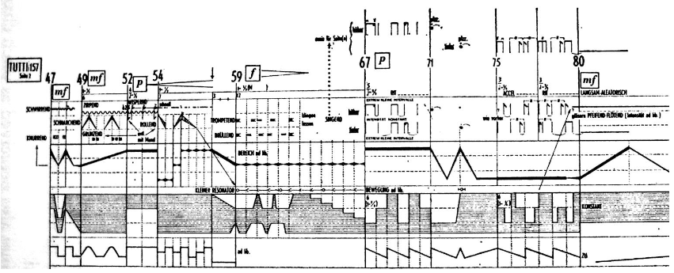

Brano che si basa su 2 squadre:
- una che agisce sul tam-tam (che ha una superficie piatta), che tende avere un suono che sul corpo tende a chiudersi, mentre il gong ha un suono che tende ad aprirsi
- un esecutore dunque al tam-tam che sollecita il sistema sonoro
- un esecutore al microfono, che lo allontana e lo gira, con un microfono quasi sicuramente cardiode
- un esecutore al filtro, filtro Maihak w49 che ha due potenziometri separati che permettono di controllare con un solo insieme di movimenti sia la frequenza centrale e che l’ampiezza.
- la seconda è esattamente uguale alla prima squadra

La coppia di squadre suona in modo antifonico. Ovviamente il controllo preciso della frequenza del filtro non è possibile e sono indicati i gesti. Abbiamo dunque più un movimento piuttosto che dei valori ben precisi.

Le operazioni dell'esecutore sono scritte in maniera geroglifica, pittogrammi con gesti, indicazioni ritmiche, indicazioni tradizionali, indicazioni verbali sulla tipologia di oggetti per percuotere il tam-tam.

Stockhausen è ben consapevole che la partitura non è esaustiva, che è una partitura descrittiva di certi elementi e dunque non possiamo ricavare alcuni elementi.

8.2. Struttura

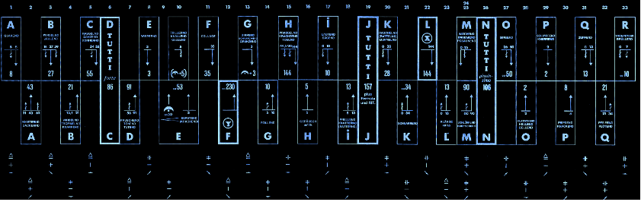

Stockhausen nella struttura di Mikrofonie alterna i due "cori", le due squadre per cui o suona uno o l'altro. Cò viene sempre rispettato tranne che in quattro momenti indicati con la parola tutti o con sovrapposizione.

Per la maggior parte del pezzo i "cori" procedono separatamente. Ciò implica un problema tra fini e mezzi, perché usare due squadre quando se ne può usare solamente uno?

Le sezioni in cui Stockhausen prescrive che ci siano due cori, può giustificarne la presenza. Anche se in realtà i due cori hanno una relazione strutturale che li lega, Stockhausen ha bisogno di due squadre, poiché ha bisogno di due terzetti di cervelli diversi. Perché ciò che fa il gruppo due rifà ciò che fa il gruppo uno ma con pensieri diversi.

8.3. Relazioni tra gruppo a e b

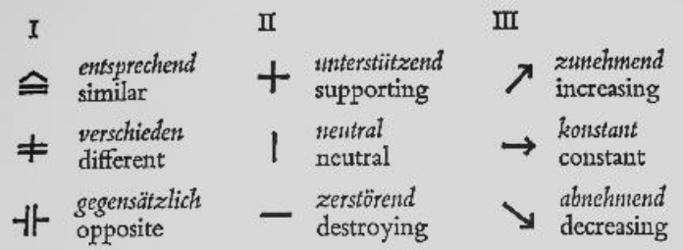

- I
  - simile
  - differente
  - opposta
- II
  - di supporto
  - neutra
  - distruttiva
- III
  - incrementa
  - resta costante
  - diminuisce

Il bello è che alcuni aspetti di queste serie siano intuitivi mentre altri bisogna andarli a cercare. Vi è una contrapposizione drammatica nell'inquadrare tutti in modo seriale, deterministico e senza alternativa e possibilità, ma all'interno questi elementi deterministici presentano una grande differenza. Come se Stockhausen desse un ordine al bagaglio culturale degli esecutori.

Il principio costruttivo della simmetria prevale su principi di simmetria locale. E bisogna sapere scegliere e saper razionalizzare le scelte che vanno a coprire una indefinita disponibilità di suono e comportamenti che è difficile imbrigliare acusticamente e sonoricamente.

Negli elementi di TUTTI si ritrova il principio carnevalesco in cui alcune regole vengono sospese.

8.4. Sezioni

Le 33 sezioni hanno un'incredibile collezione di parole descrittive di quello che deve essere il suono. La rappresentazione strutturale ci da delle relazioni qualitative di cui ci sfugge il contenuto esatto. La partitura è una specie di intavolatura.

I Quakend | 1 | I: croaking, quacking
II Knisternd - Gackernd | 2 | II: crisping, crinkling - cackling
I Winselnd - Jaulend | 3 | I: whimpering - wailing
II Wirbelnd - Trommelnd - Knarrend | 4 | II: whirling - drumming - grating
I Rassenlng - Aechzend - Donnernd | 5 | I: clashing, clanking - groaning, creaking - thundering
I+II Tutti forte | 6 | I+II: Tutti forte
II Rauschend - Toenend - Tutend /  I + II Glaesern Singend | 7 | II: rushing, rustling - ringing, resounding - hooting /  I + II: glassy singing (whining)
I Wispernd | 8 | I: whispering
II Berstend (Krachend) | 9 | II: bursting (crashing)
I Trillernd Knallend Gellend | 10 | I: trilling, tinkling - banging, clanging - yelling
I Collage | 11 | I: Collage
II Y (Ypsilon) | 12 | II: Y (Ypsilon)
I Zirpend - Schnarchend - Grunzend | 13 | I: chirping - snorting, snoring - grunting
II Rollend | 14 | II: rolling
I Prasselnd - Kraechzend - Tosend /  I + II Pizzicato | 15 | I: spattering, jangling - cawing - roaring /  I + II: Pizzicato
II Geraeusch ad lib. | 16 | II: noise ad lib
I Laeutend - Saegend | 17 | I: pealing, tolling - sawing
II Prellend - Knatternd (Ratternd) | 18 | II: slapping, rebounding - chattering, flapping (clattering)
I + II Tutti 157 | 19 | I + II: Tutti 157
I Raschelnd (Rattelnd) - Murmelnd | 20 | I: crackling (rattling) - murmuring
II Schnarrend | 21 | II: twanging, rasping
I X(Xi) | 22 | I: X(Xi)
II Klaenge ad lib. | 23 | II: pitched sounds ad lib
II 4 sec before the entry of moments 24, 25 | 24 | II: 4 sec before the entry of moments 24, 25
I Wischend - Brummend - Posaunend /  II Schluerfend - Quietschend | 25 | I: wiping, swishing - growling (low buzzing) - tromboning /  II: shuffling, slurping - squeaking, squealing
I + II Tutti pianissimo | 26 | I + II: Tutti pianissimo
I Singend (II Streichtoene) | 27 | I: singing (whining) (II: String tones)
II Klatschend - Heulend - Bellend | 28 | II: clapping - howling - baying, barking
I Schwirrend - Knurrend | 29 | I: whizzing, whirring - grumbling, snarling
II Piepsend - Knackend | 30 | II: cheeping - cracking
I Zupfend | 31 | I: plucking
II Pfeifend - Floetend | 32 | II: piping, whistling - fluting
I Trompetend - Bruellend /  Silence at end 1'11'' | 33 | I: trumpeting - bellowing, bawling

Questa è una partitura delle descrizioni del suono, descrivendo qual'è il contenuto acustico che deve uscire con verbi e avverbi come se fosse un gioco di carte, in cui mettiamo in ogni carta una descrizione del suono che esca. Stockhausen descrive i suoni con verbi impressionistici, quasi spiritosi. Ha necessità di avere un controllo totale sul suono che però non ha un esito univoco per gli esecutori. Il compositore ha costruito lo scheletro che diviene totalmente improvvisativo.

La partitura verbale delle 33 sezioni è il risultato a posteriori. A noi interessa quale tipo di problema sollecita la scrittura di parole che indichino qualità sonore. I filtri inoltre non reagiscono allo stesso modo.

9. Mikrofonie II
Brano poco noto e meno eclatante la risultante acustica di combinazione dei mezzi microfono-tamtam-filtro di Mikrofonie I.

9.1. Organico
- organo hammond
- soprano 1
- soprano 2
- basso 1
- basso 2
- 4 modulatori ad anello

L'idea di Stockhausen era quella di fare con le voci ciò che era stato fatto con il tam-tam, surrogando la distorsione prodotta da un certo uso dei microfoni prodotta dalla modulazione ad anello.

Cosa succede con la varietà della voce e la varietà della distorsione con modulatore ad anello, è proprio la RM che ha un qualcosa di sovraimposto che la microfonazione non ha. La modulazione ad anello rende tutto più pesante, fisso e meno agile.

Si sento delle voci bianche in cui si riconoscono: Momente, Gesang e Carèe. Questa è una forma di metamusica, in cui inserisce delle sorta di flashback. C'è anche in azione quel modello e la metafora del continuum che è attivo in Stockhausen. Il principio della relatività progressiva si integra totalmente con il pensiero di Stockhausen, che a livello parziale diviene ad essere parte di un sistema.
Mikrofonie II ha lo stesso numero di sezioni di Mikrofonie I, come se ci fosse una stessa struttura portante con impianto basato su 33 sezioni.

In esso abbiamo le 33 sezioni con le indicazioni delle sezioni di brani riportate, con indicazioni molte etorogenee. Il ruolo del microfono viene simulato dalla RM.

Moment | Voice Attitudes | Time Windows
1 | Soprano 1 & 2: high solemn Levite chant  Bass 1 & 2: deep voiced speech
2 | S+B: normal speech rhythm whispered | GESANG DER JÜNGLINGE
3 | S: Levite chant becomes sexy, seductive  S: Like a baby to baroque invention to hoarse  B: drunken, belching  B: cool jazz/string bass to snobbish
4 | S: old enraged crone  B: abusive to exhausted  B: Sicilian street hawker
5 | S+B: whispered, vocal click | CARRÉ
6 | S: stammering  B: resigned
7 | S: normal speech  B: irregular military commands
8 | S+B: whispered short syllables | MOMENTE
9 | B: sleepy, yawning  B: nasal police officer
10 | S: anxious / short chords  B: whistling
11 | S+B: whisper | GESANG DER JÜNGLINGE
12 | S: weeping  S: deep voice speech  B: clicks
13 | S: laughing, hum  B: operatic to suddenly cold
14 | S: exhausted (gasping)  B: calm as a judge
15 | S: yelling to slightly tipsy  B: fast baroque
16 | S: single chords  S: birdlike, headtone  B: jazzy slow swing in falsetto / whistle
17 | S+B: whisper | CARRÉ
18 | S: solemn Levite chant  S: stammering  B: menacing to frightened
19 | S+B: whispered | MOMENTE
20 | S+B: chord to whisper | CARRÉ and  GESANG DER JÜNGLINGE
21 | S: witch-like  B: lightly swinging  B: German crooner | CARRÉ and  GESANG DER JÜNGLINGE
22 | S: dreamily, rocking a baby  S: demonic | CARRÉ and  GESANG DER JÜNGLINGE
23 | S: giggle  S: fearful  B: whistle  B: hoarse call
24 | S: chanting, becoming vamping at the mirror  B: typewriter clattering
25 | S: vamp at the mirror  B: "Louis Armstrong"  B: typewriter clattering
26 | S: "whirring"  B: natural speech  B: absently
27 | S: quiet whistle  B: soft cursing  B: Don Cossack Choir
28 | S: asking uncertainly  B: calling out  B: Don Cossack Choir
29 | S: slow staccato chords ala coloratura soprano  S: boisterously cheerful  B: bebop jazz  B: organ sounds
30 | S: deep voiced speech  B: falsetto  B: whistle
31 | S: cheerful shouts to unhappy memories  S: suggestively, giggling  B: chant
32 | S+B: whisper | MOMENTE
33 | S: headtone staccato chords  B: fast speech

Queste descrizioni richiamano sempre l'idea che questo materiale possa far realizzare altro.

9.2. Relazione con Mikrofonie I

- la struttura a 33 sezioni
- presenza di materiale prescrittivo
- idea che ci sia una distorsione (I microfono, II RM)

Di specifico in Mikrofonie II c'è autonomia per descrivere aspetti qualitativi delle voci e sopratutto la dimensione autobiografica e metamusicale che realizza una forma particolare di relatività progressiva.

Mikrofonie II è meno riuscito e meno famoso poiché mentre Mikrofonie I scende nell'inaudito grazie al microfono ed il tam-tam solista e grazie al filtraggio che insiste su materiale già enigmatico (materiale del tam-tam grattato), materiale non vegliato in nessun tipo di schema. Con il filtro l'esperienza diventa veramente estraniante.

In Mikrofonie I vi sono suoni che non si conoscono che vengono distorti e alterati anche dai filtri. In Mikrofonie II c'è uno split cognitivo e dunque il materiale che dovrebbe essere distorto non si presenta già di suo come materiale inaudito, ma la sfida di portarlo nel terreno dell'inaudito, non riesce al meglio e sentiamo che la RM è di fatto un processo sovrapposto. Questa tipologia di modifica funzionerebbe meglio con degli strumenti che sono privi di topologia.

10. Telemusik e Hymnen

Tabella del materiale usato in Telemusik:

Country | Genre | Instrumentation/Environment | Title
Japan | Gagaku court music | ryuteki (flute), hichiriki (reeds), sho (harmonium), drums, etc.. | "Etenraku"
Japan | Kabuki dance | Matsuri Bayashi ensemble: plucked string, flute, perc | "Yasai Aikata"
Japan | Shinto dance | Aoi Matsuri Festival | "Daidai Kagura"
Japan | Noh theater music | percussion (ōtsuzumi) w. M/F vocal, flute | "Hashi Benkei"
Japan | Buddhist temple chants | Koyasan Temple | "Senbotsusha Irei Heiwa Kigan Daihoyoh ceremony"
Japan | Buddhist temple chants | Koyasan Temple | "Shingon-Shu ceremony"
Japan | Temple chant | from gyōdō procession, circular walking chant w. wooden shoes, Yakushiji Temple | "Jion-e"
Japan | Conch music | Omizutori Festival, Nara | field recordings
Bali | Gamelan orchestra | rhythmic metallic and wood percussion | "Baris Bapan"
Vietman | Music of the Montagnards | female voice | "Song of the Festival of Love"
Vietman | Music of the Montagnards | bamboo flutes | "Concert of Bamboo Whistles"
Vietman | Music of the Montagnards | gamelan-like | "Air de Gongs"
China | Peking opera | Chinese flute and orchestra: flute, strings, fast percussion | "Keihosau"
Spain | Flamenco | guitar, castanets, rattles, male singing | "Sevillanas"
Hungary | Hungarian folk song | children's song for violin, fast rhythmic drum tom | "Pista Bácsi, János Bácsi"
Africa | South Saharan song | kalimba-like percussion w. group singing | "Ibani-Sansa"
Amazon  South America | Shipibo Indians song | drums, ringing, blowpipes, girls exclamations | "Dance for Adolescent Girls"
Amazon  South America | Javahé Indians song | girls, panflutes, rattles, perc. | "Lullaby"
Amazon  South America | Suyá Indians song | low men's choir w rattles

Telemusik è un brano realizzato in Giappone e rilasciato originariamente a 5 piste. Ha una quantità di materiali musicali vastissima. Questo materiale così dozzinale rispetto alla varietà timbrica di Kontake da l'impressione di maggiore facilità.

Quando si sente la RM essa si riconosce e questo già di per se crea un effetto anti-estraniante, complice un filtraggio ad altissime frequenze, rende tutti i materiali talmente etorogenei. Ci si chiede dunque perché tutta questa collezione di materiali.

In Hymnen invece i materiali musicali degli inni sono veramente un pretesto.

Hymnen e Telemusik sono gli unici esemplari di musica concreta di Stockhausen in cui non è stato in grado di valorizzare le differenze dei materiali, e li ha prostrati tutti al suo volere. È la spinta della relatività progressiva che aveva portato al concepimento della formula che viene a mancare.

Telemusik e Hymnen segnano un momento di passaggio nell'estetica di Stockhausen (che sentiamo anche in Stimmung), in un sincretismo egotico: tutte le religioni del mondo, tutti gli inni del mondo, tutti i pezzi di Stockhausen.

